Vervoer en verkeer Les 3**
Opdracht 1. E-bikes stelen
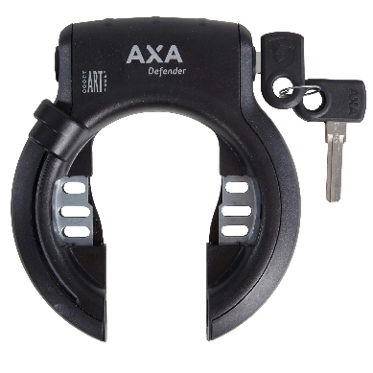
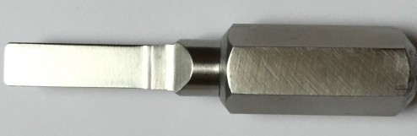
In Nederland worden steeds meer e-bikes gestolen.
Dit gebeurt vaak door internationale bendes.
Deze bendes weten dat in Nederland veel mensen fietsen op een e-bike. Een power key
Daarom rijden de bendes met vrachtwagens door
het land.
Ze gebruiken een power key om het slot van een
fiets te openen.
De power key is een apparaat dat heel snel alle
ringsloten kan openen.
Als je fiets gestolen is, ga dan naar de politie.
Daar kun je aangifte doen.
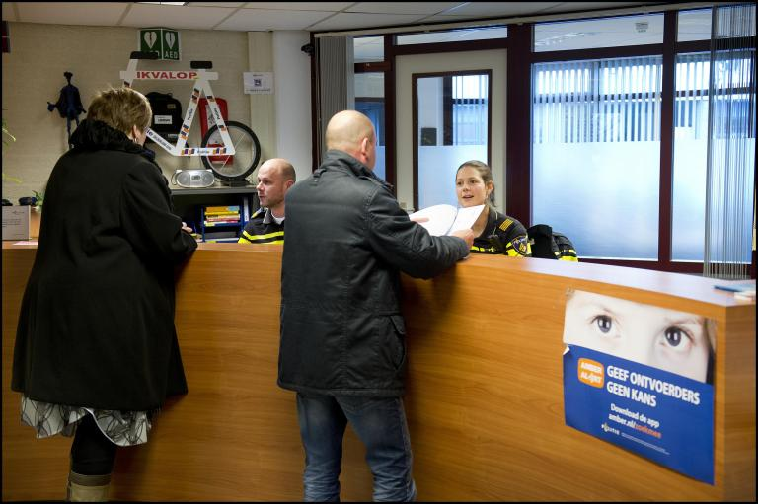
Je kunt ook een extra slot kopen voor je fiets. Het ringslot
Zet je fiets met een hangslot vast aan een
paal.
Dan kunnen dieven de fiets niet zo snel
meenemen.
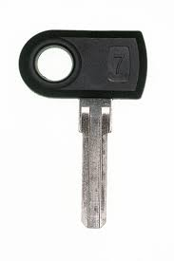
de fietssleutel
Aangifte doen
Mijn fiets is gestolen.
Ik ga naar de politie.
Ik neem mijn fietssleutel mee.
Ik vertel dat mijn fiets is gestolen.
Ik vertel hoe de fiets eruit ziet.
De politie schrijft alles op.
Ik hoop dat de politie mijn fiets terugvindt.

Opdracht 2. Geef antwoord. Maak steeds een goede zin.
In welk land worden veel e-bikes gestolen?
…………………………………………………………………………………………………………………………..
Wie stelen de e-bikes?
………………………………………………………………………………………………………………………….
Waarom worden er in Nederland veel fietsen gestolen?
………………………………………………………………………………………………………………………….
Waarmee maken de dieven het slot van een fiets open?
………………………………………………………………………………………………………………………….
Wat moet je doen als je fiets gestolen is?
………………………………………………………………………………………………………………………….
Hoe kun je voorkomen dat je fiets wordt gestolen?
………………………………………………………………………………………………………………………….
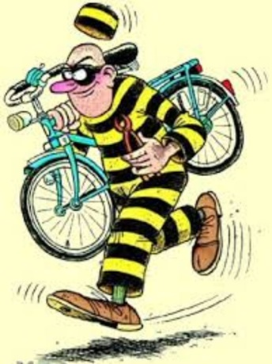
Opdracht 3. Grammatica
Stelen
Ik steel ik stal
Jij steelt jij stal
Hij steelt hij stal
Wij stelen wij stalen
Jullie stelen jullie stalen
Zij stelen zij stalen
Ik heb gestolen ik had gestolen
Mijn fiets is gestolen mijn fiets was gestolen

Gisteren ………………………….. een dief mijn fiets .
Gisteren is mijn fiets ……………………………………………..
De dief ………………………………………………. de fiets uit de schuur.
Jullie ………………………………………………..vaak een snoepje.
Vorige week …………………………………………….. Mina iets uit de winkel.
Ik ga naar de politie, want mijn fiets …………………………………. gestolen.
Harrie ging gisteren naar de politie, want zijn fiets ………………………………………. gestolen.
Opdracht 4. Woorden invullen
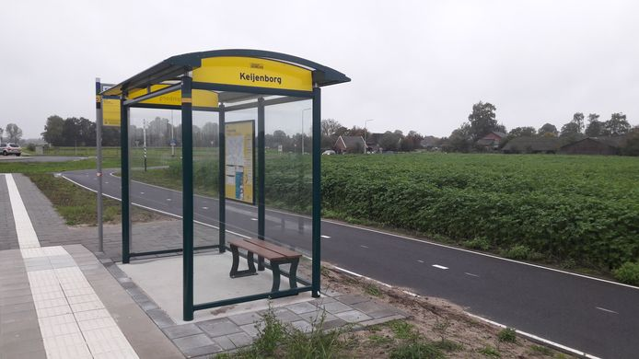
………………………………………………………….

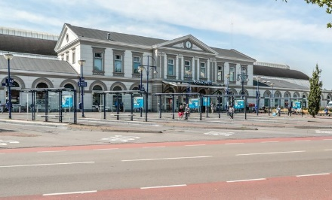

………………………………………………………………..

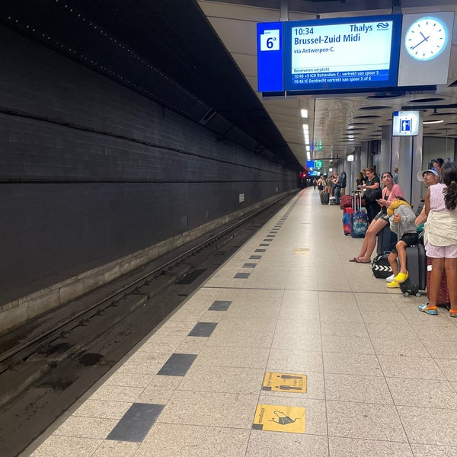

……………………………………………………………….

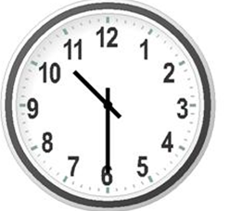

het is …………………………… het is …..

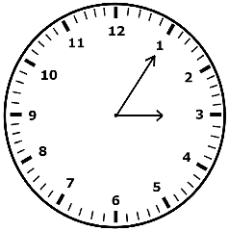
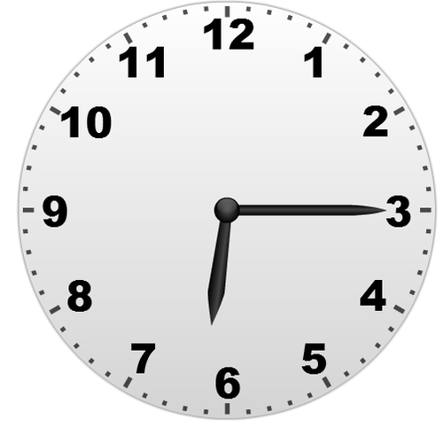

het is …………………………… het is ……..

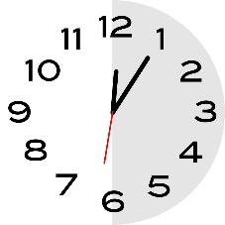
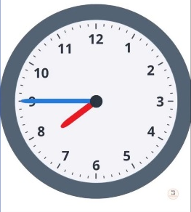
het is ……………………………… het is ……….

